Mau Dau Mau

Mau Dau Mau soll ein Kartenspiel für 2 bis 4 Spieler werden.
Es soll über das Netzwerk oder das Internet unter Windows-Betriebssystemen miteinander gespielt werden können.
Vom Aussehen her soll das Programm an die Windows-Versionen der Kartenspiele Solitär, Freecell und Hearts erinnern. Die Positionen der Karten sollen wie bei Hearts sein: an jeder Fensterseite ein anderer Spieler. Jedoch angepasst an die Ausmaße und Form des Programmfensters.
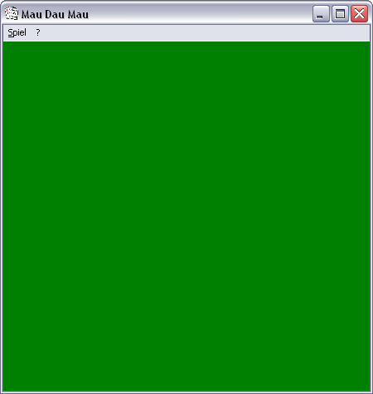
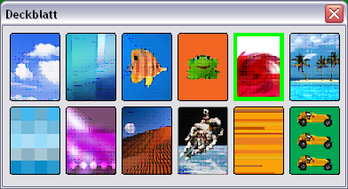
Beim Aufrufen des Programms sieht der Benutzer ein leeres Spielfeld. Über das Hauptmenü kann der Benutzer einem offenen Spiel beitreten oder selber ein Spiel eröffnen.

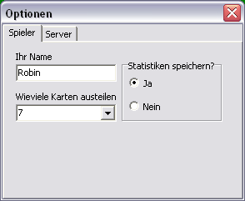
Im Hauptmenü kann der Benutzer zusätzlich das Deckblatt seiner Karten verändern, seine Spiel-Statistiken begutachten sowie einige Einstellungen wie z.B. seinen Namen festlegen.
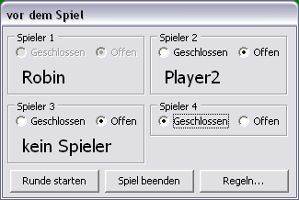

Tritt der Spieler einem Spiel bei oder eröffnet selbst ein Spiel, kommt er in das Pausenfenster. In diesem können die Regeln angepasst werden und auf Spieler gewartet werden. In dieser Übergangsphase sowie im späteren Spiel können die Spieler sich über einen eingebauten Chat unterhalten oder vergangene Spielzüge nachvollziehen.
Ist der Eröffner des Spieles mit den Regeln und den Spielern zufrieden, kann er das Spiel beginnen.

Gespielt wird mit einem 52er-Kartenstapel. Wenn das Spiel beginnt, erhält jeder Spieler die gleiche Anzahl von Karten. In die Mitte des Spielfeldes wird eine offene Karte gelegt.
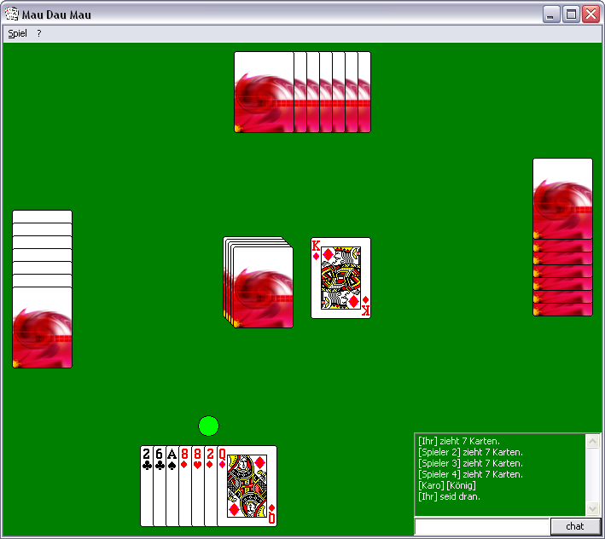
Nun müssen die Spieler nach und nach im Uhrzeigersinn ihre Karten ablegen.
Ablegen dürfen sie eine Karte jedoch nur, wenn die Karte die gleiche Farbe oder den gleichen Wert wie die zuletzt gespielte Karte (bzw. die offene Karte) hat. Gespielt werden kann eine Karte per Doppelklick oder indem sie per Maus auf die offene Karte gezogen wird (Drag & Drop).
Kann ein Spieler keine Karte ablegen, muss er mit einem Doppelklick auf den verdeckten Stapel in der Mitte eine Karte ziehen.

Zusätzlich zu diesen grundsätzlichen Regeln gibt es einige Aktionskarten welche das Spiel etwas spannender gestalten. Für diese Karten gelten besondere Regeln. Als Beispiel lässt sich die 8 als eine Aktionskarte einstellen, bei deren Benutzung der nächste Spieler aussetzen oder selbst eine 8 spielen muss.

Der Spieler, der als Erster keine Karten mehr hat, gewinnt.
Gespielt wird bis nur noch ein Spieler Karten hat.

Mögliche Erweiterungen für das Programm wären:
die Option zwischen mehreren Sprachen zu wählen,
eine Sprachunterlegung, die einen die Spielzüge vorliest oder
Computergegner, gegen die man spielen kann.

